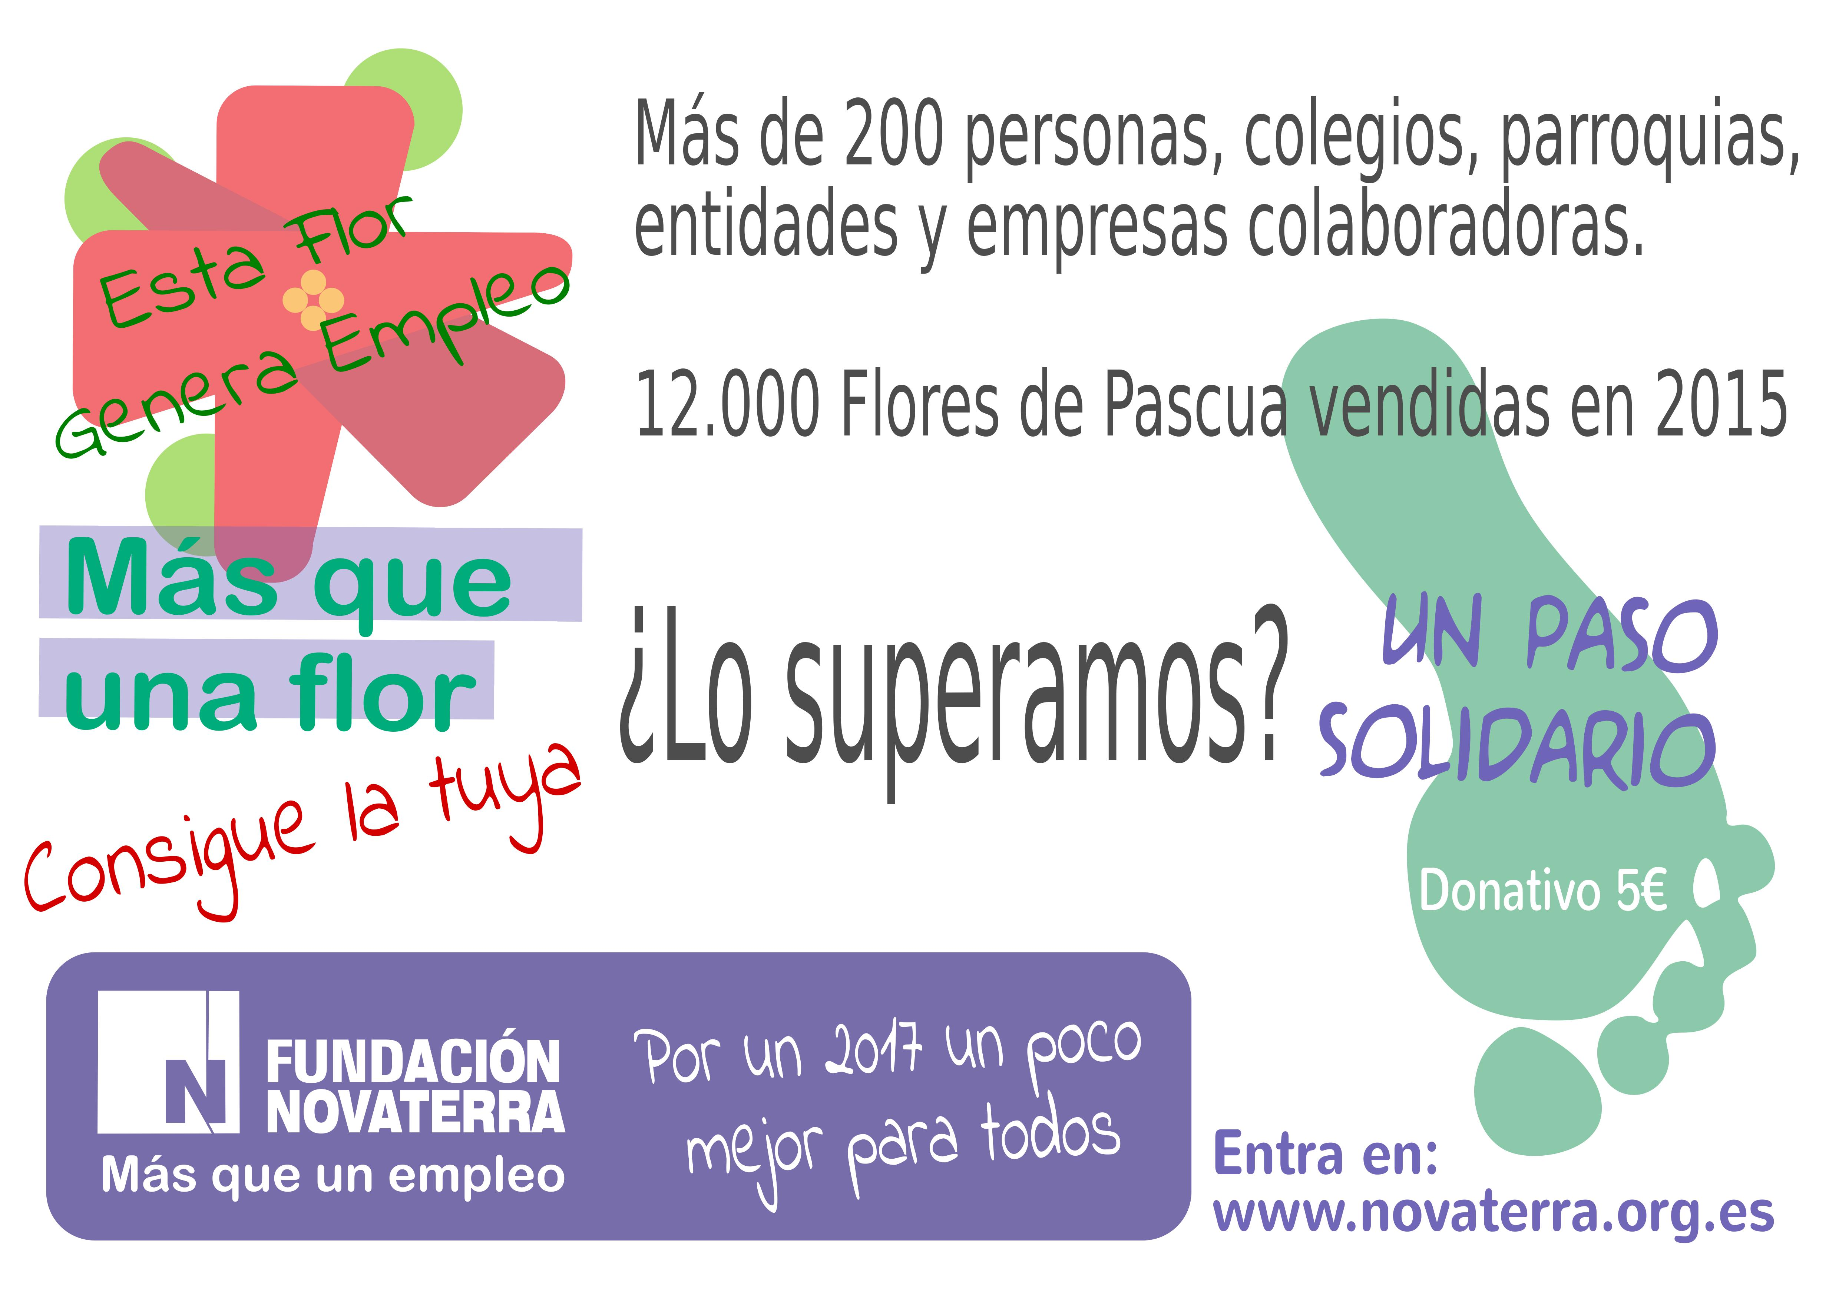
CAMPAÑA FLORES DE PASCUA SOLIDARIAS
Como cada año por estas fechas, desde la Fundación Novaterra nos han pedido nuestra colaboración en la campaña “Más que una Flor” para estas Navidades.

Novaterra es una Fundación valenciana que lleva más de 25 años trabajando en Valencia contra la pobreza y por la inclusión social a través de la formación y cualificación profesional, la intermediación laboral y el acompañamiento individualizado para la búsqueda de empleo para personas con serias dificultades para ello. Sólo en 2017 fueron 173 las personas que consiguieron un empleo tras su paso por Novaterra, una segunda oportunidad y sin duda la puerta hacia una nueva vida. Podéis obtener más información y conocer algunos de estos testimonios en su página web www.novaterra.org.es

Si queréis colaborar adquiriendo Flores de Pascua solidarias sabed que seréis partícipes de acciones constructivas con las que, sin duda, colaboramos en la construcción de un mundo más habitable y más justo para todos, además de que alegraréis vuestros hogares con un vistoso y alegre motivo navideño.

Esperamos que la respuesta será tan positiva como años anteriores.

- El precio: 5 euros.
- Fecha de entrega de la solicitud:
- Fecha de entrega de las plantas:
..............................................................................................................................

D/Dª.................................................................................., madre/padre del

alumno/a.......................................................................de ................ curso

desea : plantas.
Firma y DNI

Por favor, entregar esta solicitud al tutor/a

